Тестовое задание №1

Исходные данные:
Сайт каталога для входа пользователя - http://public.servicebox-parts.com/pages/index.jsp
Аккаунт1: AN16122357 пароль: r7V4Suwyaj
Аккаунт2: AN97294833 пароль: P6cKp1gWD2
!!!!Внимание в настройках аккаунтов ничего не менять. Иначе они перестанут работать и ваша программа тоже.
ТЗ: Создать Windows приложение для работы с каталогом.
Необходимо создать приложение для работы с Web каталогом Peugeot для пользователей. Приложение должно запускаться в отдельном развернутом окне. Пользователь должен сразу попадать в каталог без ввода логина и пароля. Каждый новый запуск программы должен использовать следующий логин и пароль (по методу Round-robin – циклический алгоритм). Пользователь не должен иметь возможность изменять настройки программы или возможность просмотреть исходный код страницы HTML. Каталог должен запускаться на русском языке.
Пример работающей программы.
- Пользователь запускает ярлык и не видит процесс ввода логина и пароля и переход в каталог.

Скриншот 1: Пользователь запустил программу. Пользователь не видит, что в данный момент происходит ввод данных аккаунта на доступ к каталогу. После успешного входа, происходит переход в каталог.

- У пользователя открывается каталог, в котором он может работать ( в каталоге это – Бесплатные услуги – оригинальные запчасти):
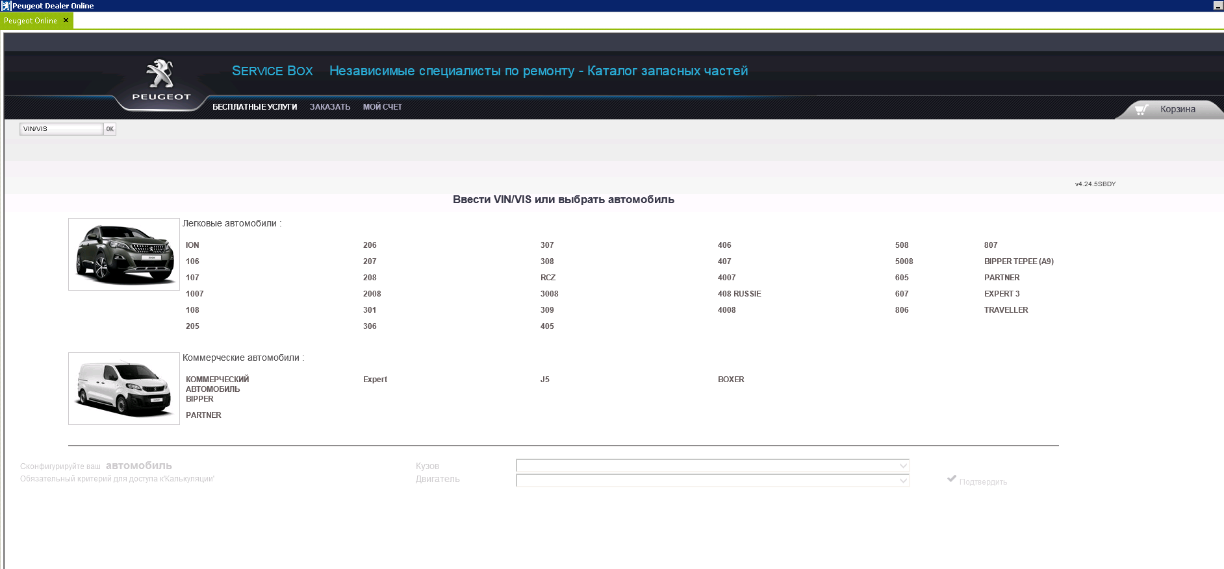
- Необходимо отключить следующие элементы на странице :
А) Приемка и Выход
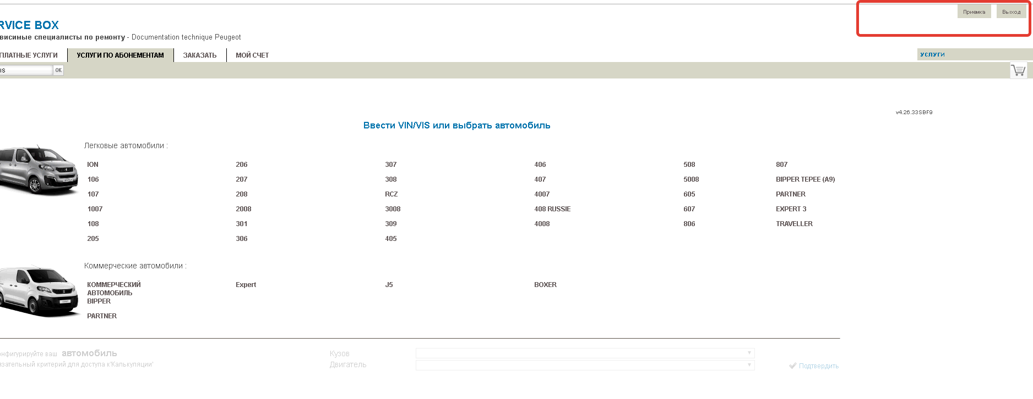
Б) Нижнею панель ( где ip и выбор языка и .т.д)
